아래는 이번 달의 건강 및 웰니스 주제인 친절과 감사를 증진하기 위한 소셜 미디어 카피(이미지 옵션 첨부)입니다. 필요에 따라 내부 커뮤니케이션 플랫폼과 본인의 LinkedIn 계정을 통해 자유롭게 공유하십시오.

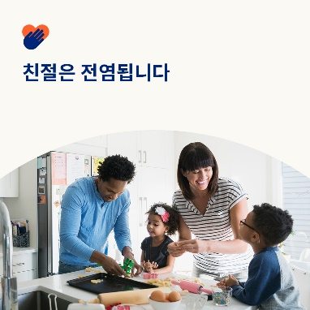 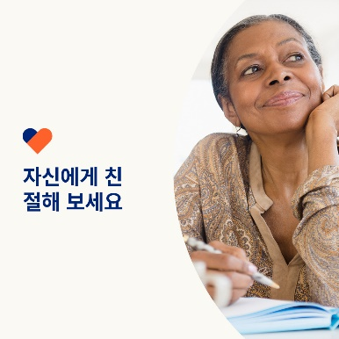 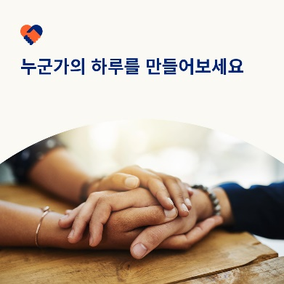

* 11월 13일은 세계 친절 건강의 날입니다. 연구에 따르면 친절한 마음을 가지면 정신적, 정서적 건강이 증진되는 것으로 나타났습니다. 또한 친절함은 전염이 잘 되는 것으로 나타났습니다. 이번 달에는 친절함을 퍼뜨리기 위한 팁과 도구를 알아보세요. optumwellbeing.com/newthismonth/ko-KR #employeehealth #wellbeing #WorldKindnessDay
* 친절함의 핵심은 자신에게 친절해지는 것입니다. 이 달의 팟캐스트 '자기를 위한 일기 쓰기 연습'을 듣고 워크시트를 다운로드해서 친절 일기 쓰기를 시작해 보세요. optumwellbeing.com/newthismonth/ko-KR #employeehealth #wellbeing #WorldKindnessDay
* 친절함을 퍼뜨리는 데 도움이 될 7가지 팁을 알아보고 자신과 누군가의 하루를 즐겁게 만들어 보세요. optumwellbeing.com/newthismonth/ko-KR #employeehealth #wellbeing #WorldKindnessDay

**LinkedIn에 게시하는 방법:**

* LinkedIn 계정을 엽니다.
* 위에서 원하는 텍스트(링크 포함)를 선택합니다. 복사하여 붙여 넣습니다.
* 원하는 이미지를 선택하여 게시물에 추가합니다(이미지를 드라이브에 저장하고 "사진 추가"를 선택한 후 4단계를 진행합니다.
* "post(게시)"를 클릭합니다.